Согласовано заместитель директора Утверждено директор
Викулова Л.А
Жданова М. В.

Конспект познавательно
спортивно – оздоровительного праздника
«День народного единства»
Дата проведения : 3.11.2015
Проводят :Есипова Л.И
Жингалеева К.Б

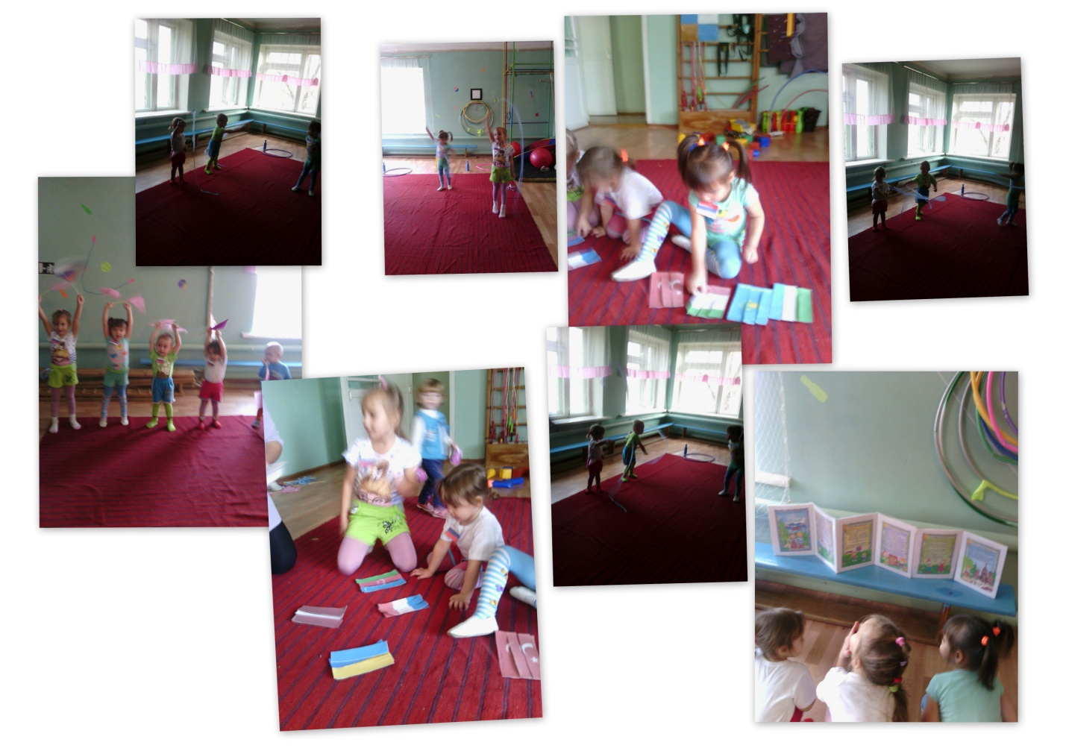
Цель : расширить и закрепить знания о празднике ,
Задачи. Уточнить кто же это такие Кузьма Минин и Дмитрий Пожарский, что они сделали для нашей страны. Воспитывать любовь к Родине. Укреплять здоровье детей.
Материал. Папка-раскладушка «Моя страна Россия.»Гимн России,Эмблемы с флагом России.
Ход .Ребята, завтра наша вся я страна празднует праздник «День народного единства» Кто жезнает ,что это за праздник? Да, ребята ,у России всегда были враги. Враги продолжали захватывать русские земли, разорять страну, унижать людей. Но всегда, когда Родина в опасности, находятся героические люди, чтобы спасти ее. Купец Кузьма Минин и воевода Дмитрий Пожарский собрали народное ополчение.. Долгий путь до Москвы предстояло пройти народному ополчению, в течение целого года освобождали они захваченные поляками и шведами русские земли. Все помогали, чем могли, тоже вступали в ряды ополченцев. Победили врага, потому, что были вместе, потому, что Родину защищали, не хотели потерять ее. Победили благодаря заступничеству иконы Казанской Божьей Матери. И наступил в стране мир и покой. А героям - освободителям Минину и Пожарскому на деньги, собранные народом был поставлен памятник. История России учит нас: порознь, поодиночке не сделать того, что можно сделать вместе. Так бывает и в жизни: один посадит дерево, а все вместе – сад; один успеет положить только кирпич, а у тех, кто вместе взялся за дело, – уж дом готов! Соединяет людей и народы дружба. сильна Россия только тогда, когда она едина!Мы не должны забывать уроков истории: сильна Россия только тогда, когда она едина!Именно поэтому в нашей стране есть такой важный праздник - День народного единства. Ведущий: Помните лозунг победителей: держаться вместе, любить и помогать друг другу, уметь искренне прощать обидчика.

Встанем все, возьмемся за руки и вместе произнесем эту речёвку:
Главное — вместе!
Главное — дружно!
Главное — с сердцем горящим в груди!
Нам равнодушие не нужно!
Злобу, обиду прочь гони!

Ведущий: государственными символами в любой стране являются государственный герб, государственный флаг, государственный гимн.
Конечно, эти символы нам хорошо знакомы. Флаг России - бело - сине красный триколор; герб - двуглавый орел. Но почему выбрана именно такая государственная символика? Что означают наши герб, флаг, гимн? Все ли мы знаем это? Сегодня я предлагаю вам вспомнить, а может быть и узнать ответы на эти вопросы. А начнем мы с герба. Прежде чем говорить о гербе нашей страны я расскажу вам, что обозначает слово "герб", когда и для чего возникли гербы. Понятие "герб" происходит от немецкого слова "наследство или наследие" и является знаком отличия, важнейшей эмблемой государства, города, области, а также отдельных лиц и родов. Его изображение помещается на флагах, монетах, печатях, бланках, марках и других предметах, чтобы показать принадлежность к тому или иному государству
Ведущий: Взгляните на герб Российской Федерации ,давайте вместе постараемся предположить, какое значение в нем заложено.
Ведущий: Давайте проверим, верны ли наши предположения. Наш герб представляет собой золотого двуглавого орла, размещенного на красном щите; над орлом три короны (две малые и одна большая), в лапах орла скипетр и держава, а на груди на красном щите всадник, поражающий копьем дракона. Двуглавый орел в нашем гербе является символом единства народов России, живущих как в европейской, так и в азиатской ее частях. Поэтому одна голова орла смотрит на запад, а другая на восток.Короны над головами орла рассматриваются как символы союза республик, краев, областей, из которых состоит Российская Федерация. Скипетр и держава означают сильную государственную власть, защиту страны и ее единство. Всадник на щите - не только символ столицы России - Москвы, но и олицетворение победы добра над злом.
Ведущий: У каждой страны есть не только герб, но и государственный флаг. Над Большим Кремлевским дворцом, где находится место пребывания Президента России всегда, ночью и днем, в хорошую погоду и в ненастье развивается бело-сине-красное полотнище. Такой же флаг мы видим и над другими зданиями, где находятся органы власти России. Это государственный флаг нашей Родины, один из важнейших символов государства.
Для того, чтобы понять что означают цвета нашего флага я предлагаю вам выполнить небольшое задание. Вам предлагаются стихотворные отрывки, характеризующие цвета нашего флага определите, о каком цвете в них говорится и постарайтесь понять, что он означает.

Снежинки так прекрасны и легки,
Как совершенны у ромашки лепестки,
Как на доске строка написанная мелом,
Мы говорим сейчас о цвете … (белом)
Спокойны и чисты рек русских воды
Прозрачны и светлы как вечер зимний
И благородны и просторны неба своды
Художник их раскрасил в … (синий)
Россия много войн пережила
И наши деды умирали не напрасно
И верность Родине их к славе привела
Под Знаменем Победы ярко... (красным)

Ведущий: Цвета государственного флага никогда не выбираются просто так. Издревле каждый цвет имеет особое значение, так в нашем флаге красный цвет означал отвагу, мужество и героизм; белый и синий цвета были цветами русской православной церкви. Синий цвет - это небо, благородство, белый - совершенство, чистота.
Игра . «Кто быстрее соберет флаг»
Ведущий: Часто на праздниках, демонстрациях, военных парадах мы слышим торжественную величественную песню, называемую гимном. Все люди встают, военные отдают честь, военные салютуют оружием. Все торжественно, красиво и строго. Кто из вас знает, что такое государственный гимн? Ведущий
Гимн - это песня, посвященная своей Родине, это символ государства, такой же как герб и флаг. Я прошу вас встать под гимн России
Ведущий: Пришло время подвести итог Сегодня мы с вами познакомились со значением государственной символики нашей Родины - России. Мне бы хотелось, чтобы вы всегда помнили, что вы - граждане великой страны, имеющей богатую и славную историю, чтили ее символы, гордились своей страной. Вы граждане многонациональной страны объединенной одними государственными символами. У каждого человека есть своя дорога в жизни и только от него зависит, каким будет его путь и его будущее. Вы дети России - вы надежда и будущее нашей страны. Все в ваших руках!
И давайте сейчас поиграем . У нас есть две команды . Команда Кузьмы Минина и команда Дмитрия Пожарского. Нам нужно быстро поставить флаг России на освобожденных землях.
1Конкурс. «Кто быстрее перенесет флажки»(дети переносят по одному флажку и кладут его на другой стороне в обруч)
Ребята, в стране всё разрушено ,надо срочно восстанавливать страну . восстановление страны началось ,но не хватает материала ,давайте поднесем кирпича.
2 конкурс. Перенеси мешочки на голове, без рук.
Не хватает рук на строительство Кремля . Нужно помочь.
3конкурс. Строим Кремль. (переносим кубы и ставим их друг на друга).
4конкурс . Вместе мы –сила . Первый воин бежит ,прибегает берет за руку следующего, теперь бежим вдвоем ,потом берем третьего и так ,чья команда быстрее закончит.
5 конкурс . Конкурс «Гимнасты «Упражнение с лентой»
Подводим итог игры.
Молодцы ,ребята, вот видите и мы в саду вместе непобедимы. А знаете Кузьма Минин и Дмитрий Пожарский тоже были когда то маленькими мы сейчас узнаем что приключилось однажды с Кузьмой.
Распределяю роли между детьми (одушевленные и неодушевленные: Кузьма Минин, сороки, бумажка, ветер, крылечко, солнце и т.д.).
Текст сценки (читает воспитатель ,актеры-участники изображают):
Сегодня Кузьма Минин, впервые вышел из дому. Было теплое летнее утро, солнце раскидывало свои лучи во все стороны. Котенок уселся на крылечко и стал щуриться на солнце. Вдруг его внимание привлекли две сороки, которые прилетели и сели на забор. Кузьма Минин, медленно слез с крылечка и стал подкрадываться к птицам. Сороки стрекотали не умолкая. Кузьма Минин, высоко подпрыгнул, но сороки улетели. Ничего не вышло. Кузьма Минин, стал оглядываться по сторонам в поисках новых приключений. Дул легкий ветерок и гнал по земле бумажку. Бумажка громко шуршала. Кузьма Минин, схватил ее, почитал немного, покусал и, не найдя в ней ничего интересного, отпустил. Бумажка улетела, подгоняемая ветром. И тут Кузьма Минин, увидел петуха. Высоко поднимая ноги, тот важно шел по двору. Затем остановился, захлопал крыльями и пропел свою звонкую песню. Со всех сторон к петуху бросились куры. Недолго думая, Кузьма Минин, бросился в стаю и схватил одну курицу за хвост. Но та так больно клюнула Кузьма Минин, что он заорал истошным криком и побежал обратно на крыльцо. Тут его поджидала новая о пасность. Соседский щенок, припадая на передние лапы, громко залаял на Кузьму, а потом попытался его укусить. Кузьма Минин, ударил собаку по носу. Щенок убежал, жалобно поскуливая. Кузьма почувствовал себя победителем. Он начал поглаживать рану, нанесенную курицей. Потом он почесал за ухом, растянулся на крылечке во весь свой рост и заснул. Что ему снилось, мы не знаем, но он почему-то все время дергал лапой и шевелил усами во сне. Так закончилось первое знакомство Кузьмы с улицей.

